***Миронова Ирина Александровна***

*учитель начальных классов*

*МБОУ «СОШ № 13 с УИП эстетического цикла»*

**Викторина по разделу «Природа»**

**2 класс, УМК «Школа России»**

**1.Найди верное утверждение:**

- живая природа существует сама по себе;

- неживая природа существует сама по себе;

- живая природа не может существовать без неживой;

- все варианты верны

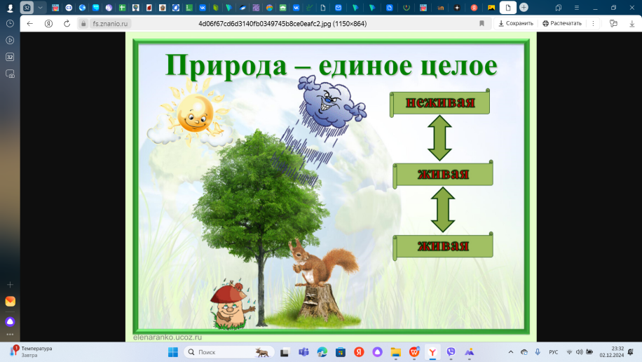

1. **Найди верное понятие «Сезонные явления - это...»:**

- выпадение осадков;

- все изменения, происходящие в природе;

- смена времён года;

- красота природы

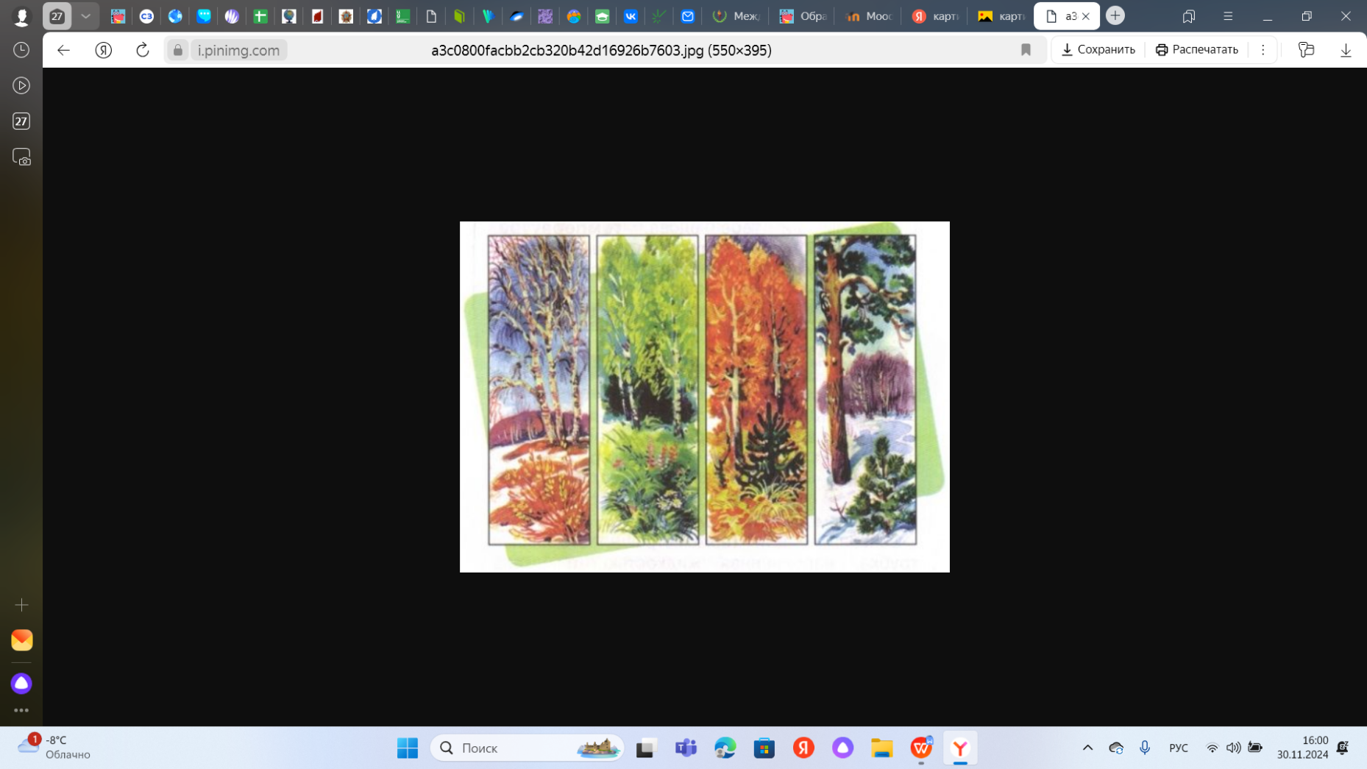

1. **Найди верное понятие «Явление природы - это...»:**

- выпадение осадков;

- все изменения, происходящие в природе;

- смена времён года;

- красота природы

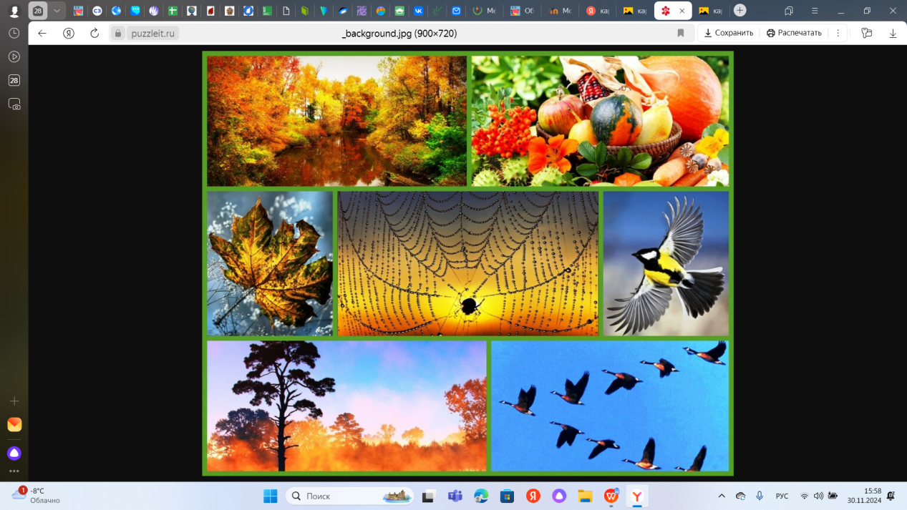

1. **Подчеркни полное значения слова «Погода - это...»:**

- изменение температуры воздуха;

- выпадение осадков;

- сочетание температуры воздуха, осадков;

- сочетание температуры воздуха, облачности, осадков и ветра.

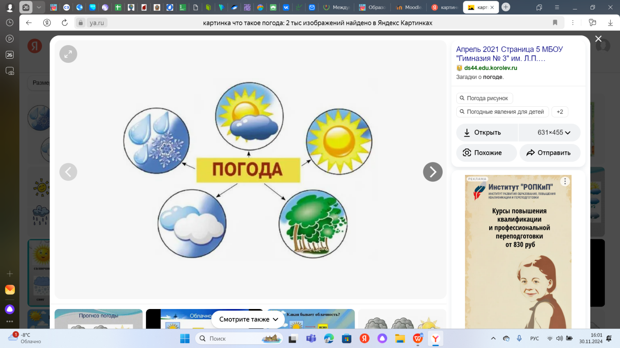

1. **Найди строчку, в которой представлены только примеры неживой природы:**

- прилёт птиц, густые туманы, ледостав, радуга, появление птенцов;

- похолодание, впадание животных в спячку, ледостав, радуга, гроза;

- похолодание, густые туманы, ледостав, радуга, гроза;

- гнездование, добывание пищи, плетение паутины, вскармливание детёнышей

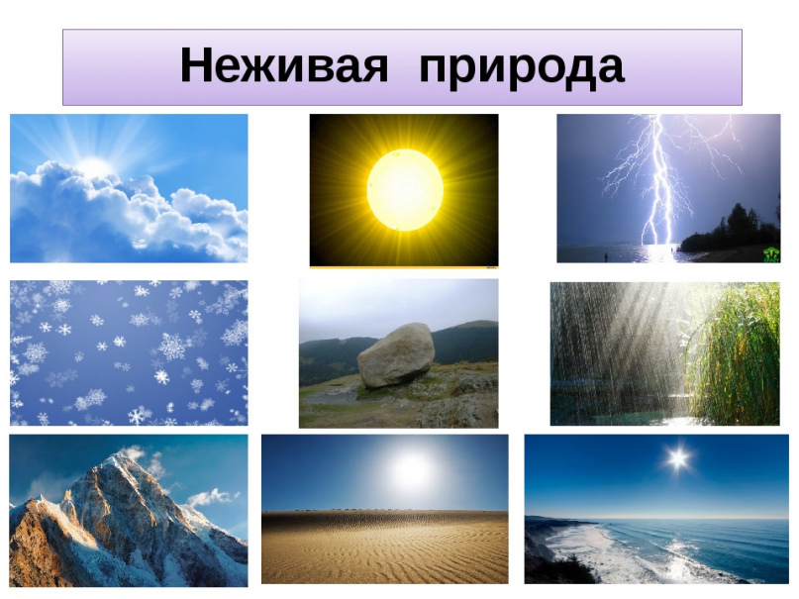

1. **Подчеркни строчку, в которой перечислены только представители пресмыкающихся:**

- пингвин, черепаха, малюски, черви;

- акула, пескарь, ёрш, сом, щука;

- змеи, крокодилы, черепахи, ящерицы;

- кит, собака, дельфин, корова

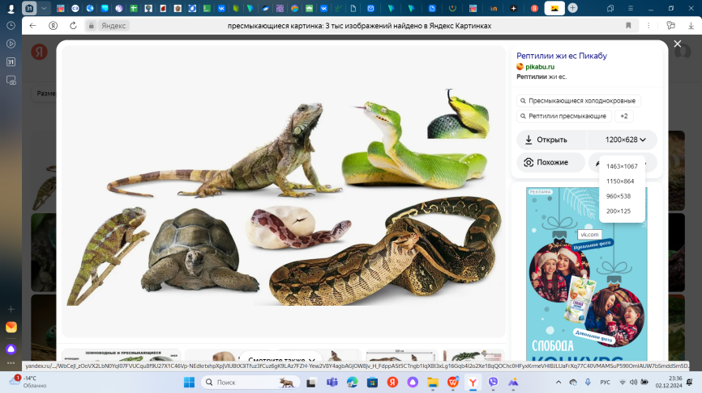

1. **Обозначь строчку с представителями млекопитающих:**

- пингвин, черепаха, малюски, черви;

- акула, пескарь, ёрш, сом, щука;

- змеи, крокодилы, черепахи, ящерицы;

- кит, собака, дельфин, корова

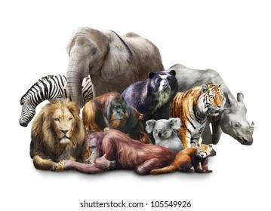

1. **Найди и подчеркни строку, где правильно перечислены группы относящиеся к понятию «Животные»:**

- насекомые, камни, птицы, звери;

- насекомые, рыбы, пчела, звери;

- насекомые, рыбы, птицы, заяц;

- насекомые, рыбы, птицы, звери;

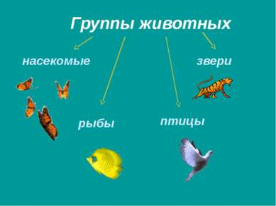

1. **Подчеркни понятие «Культурные растения - это....»:**

- растения, которые растут сами по себе;

- растения, растущие в океане;

- растения, которые выращивает человек и ухаживает за ними;

- таких растений нет.

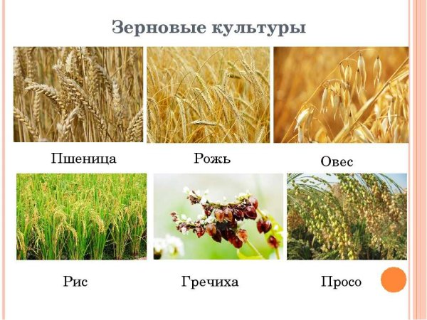

1. **Подчеркни понятие «Невидимые нити - это...»:**

- связи в окружающей среде между живой и неживой природой;

- связи в окружающей среде в живой природе;

- связи в окружающей среде в неживой природе;

- такого понятия нет.

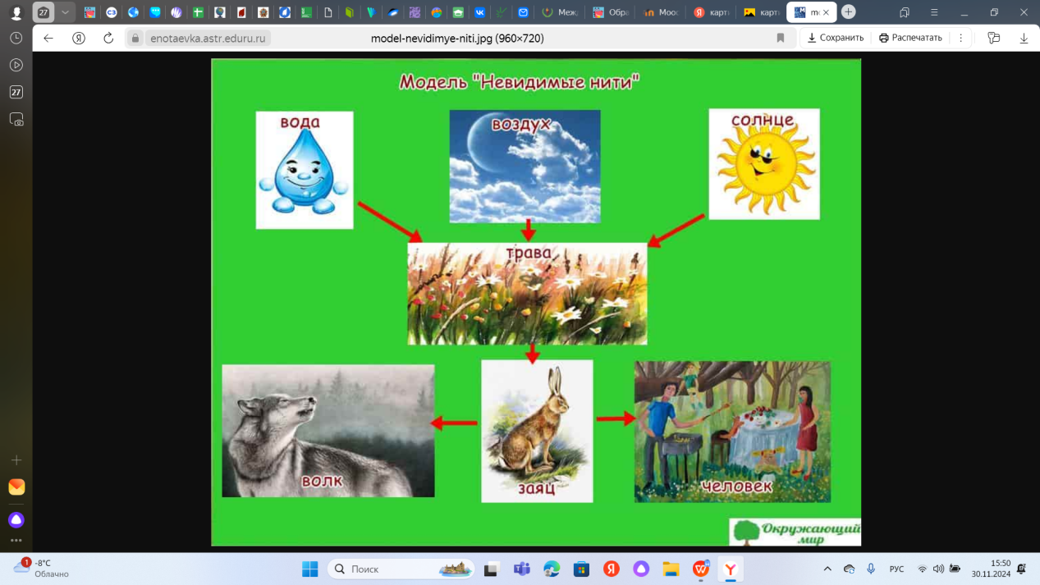

**Ответы к викторине:**

1. Живая природа не может существовать без неживой.
2. Смена времён года.
3. Все изменения, происходящие в природе.
4. Сочетание температуры воздуха, облачности, осадков и ветра.
5. Похолодание, густые туманы, ледостав, радуга, гроза.
6. Змеи, крокодилы, черепахи, ящерицы.
7. Кит, собака, дельфин, корова.
8. Насекомые, рыбы, птицы, звери.
9. Растения, которые выращивает человек и ухаживает за ними.
10. Связи в окружающей среде между живой и неживой природой.